Algoritmos

O computador possui:

* Energia
* Trabalhador
* Eficiência
* Rapidez

Mas, não opera sozinho e precisa de instruções detalhadas através de processamento de dado, onde o mesmo recebe, manipula e armazena os dados. Os programas que passam as instruções para o computador realizar uma tarefa.

O processo de resolução de problemas “step by step” utilizando instruções

O que precisa ser feito? Qual ordem de execução? Essas etapas serão realizadas através de instruções e este entendimento tem que ser feito pelo ser humano e pela máquina.

Desenvolvimento do programa.

* Analise
  + Estudo e definição de dados.
* Algoritmo
  + Descreve o problema por meio de ferramentas narrativas, fluxograma ou pseudocódigo.
* Codificação
  + O algoritmo é codificado de acordo com a linguagem de programação escolhida.

Sequencia de passos com objetivo definido.

Execução de tarefas especificas.

Conjunto de operações que resultam em uma sucessão de finitas ações.

Exemplos:

Preparar um sanduiche.

Trocar uma lâmpada.

Fazer uma receita de bolo.

Trajeto ao trabalho.

Instruções executadas passo a passo para concluir uma tarefa.

Como construir um algoritmo?

* Compreensão do problema
* Definição dos dados de entrada: Dados fornecidos
* Definir processamento: Cálculos e Restrições
* Definir os dados de saída: Após o processamento

Utilizar um método de construção

Teste e diagnostico

Construção e refinamento do algoritmo

Construção de algoritmos

Narrativa: Utilização da linguagem natural, podendo ter diversas interpretações.

Fluxograma: Utilização de símbolos pré-definidos, devendo assim ter conhecimento prévio da estrutura dos símbolos.

Pseudocódigos: Portugol, onde tem passos a serem executados. Pois possuem regras definidas.

Exemplos de algoritmos:

Multiplicação de dois números:

Passo 1 – recebe os valores

Passo 2 – Multiplica

Passo 3 – Imprime o resultado

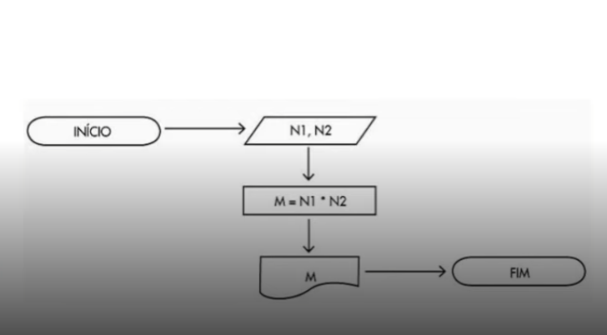

Média de alunos:

Passo 1 – Recebe os valores

Passo 2 – Imprime o resultado

Passo 3 – Regra de aprovação

Passo 4 – Imprima o resultado

